TOREK, 24. 3. 2020
Dobro jutro, moj nadobudnež. Lep dan ti želim.
SLJ – Branje v nadaljevanjih
Pri prvi uri SLJ nadaljuješ z branjem e-zgodbe Detektiv Junior in teta Krota
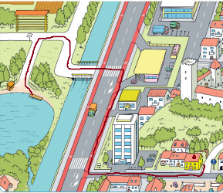
SLJ - Opis poti – Tvorjenje besedila
V prilogi je slika, ki jo vidiš tudi na desni strani lista.
Ambrož živi v mestu v rumeni hiši, ki je označena z rdečo piko. Z očkom sta se s kolesi odpravila k ribniku, da bi nahranila račke. Ko je mamica popoldne prišla iz službe, ji je Ambrož opisal, kod sta se peljala.
V pisanko napiši, kako je Ambrož opisal pot do ribnika. Glej zarisano pot.

MAT – Računam do 100
Najprej na spletni strani spodaj vadi poštevanko števil od 2 do 9. Ta števila označiš na narisanih deščicah tako, da »poklikaš« željena števila. Glej sliko desno.
https://www.mathdiploma.com/spuq-balloons.html

Nato vzemi SDZ 2 in reši naloge na straneh 104 in 105.
Da ne bo prenaporno, si vzemi 10 minut odmora, potem pa reši še RZLB 2/ 23, 24. Starši naj preverijo pravilnost rešitev.

LUM – Slikanje: Izdelovanje slike iz naravnih materialov
Danes boš ustvarjal-a v naravi. Tvoji današnji pripomočki bodo vejice, veje, kamenčki, listki, storži…. Vse kar ti pride pod pridne prstke. Ker bo jutri materinski dan, mamici izdelaj lepo sliko s pomočjo naravnih materialov. Svojo umetnijo mi prosim pošlji. Da boš bolje razumel-a, ti pokažem nekaj slik. Dobro se obleci, ker je zunaj mrzlo. Ko pa se vrneš nazaj, naj te pričaka skodelica toplega čaja.
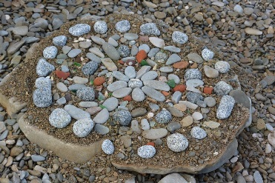
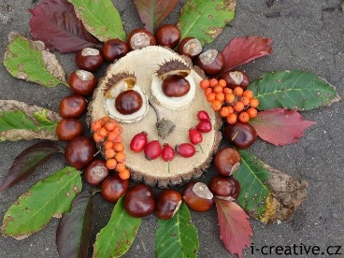
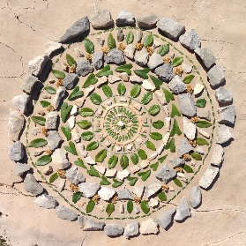

To je vse za danes. Lepo popoldne ti želim.
